Пустынникова Е. В.1, Плохих Е. Д.2, Камалетдинова А. И.3

Совершенствование транспортного маршрута «Север-Юг» в условиях международной трансформации экономики

Аннотация: для обеспечения более эффективной и выгодной логистики в России и за ее пределами возникает необходимость создания новых транспортных маршрутов и модернизации существующей инфраструктуры. Коридор Север-Юг является стратегически важным для развития экономики и логистики России, а также имеет большое геополитическое значение и может стать мостом для торговли между Россией, Европой и странами Азии. Исследование логистики коридора Север-Юг поможет выявить проблемы и ограничения этого направления, которые могут замедлить его развитие и использование в полной мере.
Ключевые слова: коридор, логистика, перевозки, маршрут, транспортировка, экономика.

Международные транспортные коридоры (МТК) являются частью международных транспортного и логистического рынков. МТК принадлежит ведущая роль в решении транспортных проблем, связанных с обеспечением межгосударственных экономических, культурных и иных связей и интеграции нацио- нальных транспортных систем в мировую транспортную систему [2, с. 284].
Для России, развитие МТК достаточно актуально, так как транспортные коридоры способствуют развитию экономики страны через генерацию дополнительных рабочих мест в различных областях, таких как логистика, транспорт, машиностроение и другие. Надежный и эффективный транспортный поток также может привлечь инвесторов и стимулировать экономический рост в регионах. При существовании МТК происходит упрощение и снижение стоимости транспортировки грузов: МТК обеспечивают более простой и быстрый доступ к местам назначения, что позволяет сокращать время и стоимость доставки грузов. Это повышает конкурентоспособность продуктов Российской Федерации на мировом рынке, и улучшает его продажи. В процесс развития МТК происходит строительство бизнес-инфраструктуры: вдоль магистральных транспортных коридоров в России развернута значительная инфраструктура, включая склады, терминалы, центры дистрибуции и другие объекты. Это предоставляет дополнительные возможности для развития малого и среднего бизнеса, а также упрощает их функционирование и взаимодействие с другими рынками.
Таким образом, МТК необходимы для России, их развитие и модернизация важны для повышения конкурентоспособности экономики, упрощения доступа к товарам и услугам, а также для улучшения качества жизни населения в России.
На фоне введения по отношению к России западных санкций как никогда актуальным стал поиск альтернативных путей доставки товаров в страны Африки, Ближнего Востока и юго-восточной Азии. Одной из таких альтернатив может быть международный транспортный коридор «Север – Юг».
Международный транспортный коридор (МТК) «Север-Юг» – это товарный маршрут длинной 7,2 тыс. км, который связывает страны ЕАЭС с другими государствами Центральной Азии, Персидского залива и Индийского океана (рис. 1). Торговый путь существует с 12 сентября 2000 г. и регулируется трехсторонним соглашением России, Индии и Ирана. Позже к соглашению присоединились еще 10 стран: Азербайджан, Беларусь, Болгария (наблюдатель), Армения, Казахстан, Кыргызстан, Оман, Таджикистан, Турция и Украина [11].

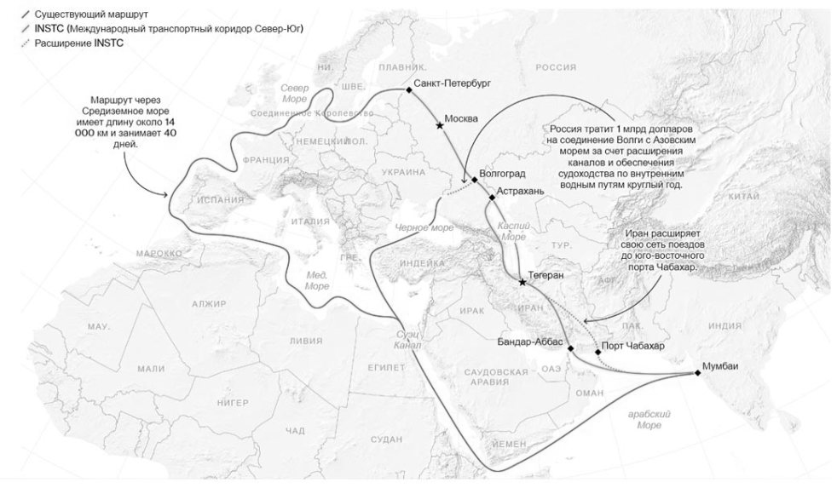
Рис.1. МТК «Север-Юг» [10]

Экономисты считают, что установление нового экономического порядка изменит форматы логистики и транспорта на мировом рынке. Страны – участницы транспортного коридора «Север – Юг» должны эффективно способствовать его развитию.
России сейчас крайне важно превратить МТК «Север – Юг» в эффективно работающий транспортный коридор с развитой инфраструктурой. Определенные шаги в этом направлении уже делаются. Так, в текущем году АО «Особая экономическая зона «Лотос»» было подписано соглашение о сотрудничестве с иранским фондом «Мостазафон» по созданию совместных предприятий для развития коридора. Решается вопрос о создании совместной российско-иранской свободной экономической зоны с организацией финансовых бирж на территории портовой особой экономической зоны в Астраханской области и свободной экономической зоной «Энзели» в Иране [1, с. 110].
В текущих условиях политического противостояния и режима санкций со стороны западных стран остро встает проблема изменения всей логистики, нахождения нового формата транспортных связей с целью минимизации экспортно-импортных рисков, сохранения торгового баланса ,разработки новых маршрутов с использованием портов Прикаспийского региона в целом [4, с. 42]. Наиболее значимыми ОЭЗ на Каспии можно выделить:
СЭЗ в Актау, Казахстан, была создана в 2001 году и расположена на территории порта Актау. Она предоставляет инвесторам возможность заниматься производством, переработкой и хранением нефти, газа и других видов сырья.
СЭЗ Баку, Азербайджан, была создана в 2003 году и расположена на территории международного аэропорта Гейдар Алиев. Она предоставляет инвесторам возможность заниматься производством, переработкой и хранением товаров, а также оказывать услуги в области логистики и транспорта.
В России есть несколько Особых экономических зон (ОЭЗ), деятельность которых сосредоточена на логистике и транспортировке. Данные ОЭЗ расположены по МТК «Север-Юг», а также рядом с Волгой.
ОЭЗ "Санкт-Петербург", г. Санкт-Петербург - занимается производством и разработкой металлургических материалов, а также разработкой современной реконструкции инфраструктуры транспорта и связи. Крупнейший транспортный узел Балтийского региона - «Большой порт Санкт-Петербург» [8].
ОЭЗ "Технополис Москва", г. Москва - ориентирована на развитие высокотехнологичных инженерных и научных продуктов, являющихся результатом инновационной деятельности в логистике и транспорте.
В Рязанской области планируется построить крупный транспортно-логистический комплекс «Сухой порт «Рязань». К маю 2019 года завершилась разработка документов для создания данного проекта. Сроки реализации проекта - 2020-2029 годы [3, с. 191].
ОЭЗ ТВТ "Саратов", расположенная в г. Саратов - занимается развитием машиностроительных, электротехнических, металлообрабатывающих технологий [9].
В Волгоградской области в 2024 г. появится особая экономическая зоны (ОЭЗ) промышленно-производственного типа «Химпром». Предприятия — резиденты особой экономической зоны в Волгоградской области наладят производство химических средств защиты растений и другой продукции [5].
ОЭЗ "Алабуга" расположена в Татарстане, ориентирована на развитие автомобильной и химической промышленности и сочетает в себе свободу внешне-экономической деятельности, льготами налогового и таможенного характера, а также хорошо развитой инфраструктурой.
ОЭЗ ППТ "Лотос", расположенная в г. Астрахань - занимается производством и разработкой высокотехнологичных продуктов в области транспортной и логистической отрасли.
ОЭЗ "Ульяновск", расположенная в г. Ульяновск - занимается разработкой инновационных технологий в области машиностроения и производства компонентов для автопрома, а также в области логистических технологий.
Эти ОЭЗ обладают инфраструктурой высокого уровня, инвестиционными и таможенными преимуществами, обеспечивающими контроль качества и безопасности перевозок, поэтому они могут эффективно развивать транспортную и логистическую отрасль для МТК «Север-Юг».
Стоит указать, что наиболее перспективными ОЭЗ для логистики являются крупные транспортные узлы - Ульяновская, Астраханская и Волгоградская ОЭЗ, это обусловлено территориальным расположением зон, к тому же ОЭЗ «Ульяновск» и ОЭЗ «Оля» - портовые экономические зоны, единственные в России, их расположение наиболее привлекательно для осуществления транспортных перевозок по воде.
Изучение логистики в магистральных транспортных коридорах (МТК) в России, в частности на примере коридора "Север-Юг", актуально в настоящее время, в связи с недостатком логистических услуг, поставленных в нужное место в правильном объеме и с правильной скоростью.
Коридор "Север-Юг" является стратегически важным для развития логистики и экономики России, а также представляет значительный потенциал для торговли с государствами Европы и Азии. Однако на данный момент логистические услуги вдоль этого маршрута будут подвергаться различным проблемам.
Одной из наиболее сложных задач для логистов на МТК "Север-Юг" является согласование рабочих графиков транспортных средств и наличие свободных мест в складах в пределах этой территории. Экстремальная погода, узкие дороги и другие факторы могут также способствовать задержке транспортировки и увеличению времени доставки.
Также длительное время нахождения груза в пути и неблагоприятные условия для хранения (температура или влажность) могут привести к повреждению и уменьшению качества товаров, что увеличивает издержки по их перевозке и хранению.
Некоторые участки на микрорайонах Кавказа не обладают достаточным количеством застроенной инфраструктуры, которые могут ограничивать объем перевозок. Возможно не хватает складских помещений, контрольного персонала и многих других ресурсов.
Существует также проблема с переправами через реки и горные массивы, что приводит к отсрочкам и экстра-затратам по перевозке и увеличению общего времени доставки.
Нельзя не учесть проблемы с доставкой до конечной точки. Конечной точкой перевозки на маршруте "Север-Юг" являются порты на Каспийском море. В связи с этим, необходима вертикальная интеграция в области логистики и с логистическими операторами для доставки грузов от портов до конечных точек, что может повлечь за собой дополнительные расходы и сложности.
Решение указанных проблем может улучшить логистические процессы на МТК "Север-Юг" и повысить качество услуг по перевозке товаров.
Стоит указать, что в данный момент ведутся работы по совершенствованию логистики в МТК, к примеру Следует особо отметить стратегический план развития Свободной экономической зоны порт Оля. Инвесторы построят на территории особой зоны современный порт с контейнерным терминалом. В рамках проекта определено пять якорных резидентов портовой ОЭЗ, которые готовы реализовать инвестиционные проекты по строительству и эксплуатации инфраструктуры морского порта, общий объем заявленных инвестиций составляет 17,3 млрд рублей. Предполагается, что на конец 2030 года в портовую ОЭЗ войдут не менее 26 резидентов, будет создано не менее 1 тыс. рабочих мест. Реализация проекта позволит загрузить мощности астраханских портов и развить портовую инфраструктуру.
К тому же стоит рассмотреть реконструкцию и модернизацию Волги для повышения грузоперевозок. На протяжении уже более 50 лет на участке реки Волга между Нижним Новгородом и Городцом снижаются глубины судового хода, фактически разбивая Единую глубоководную систему на две части. Одним из наиболее рациональных и оперативно реализуемых вариантом решения является строительство дополнительной камеры шлюза, что позволит уже к 2025 году наладить полноценное сообщение по Волге [6].
В 2023 г. разрабатывается программа «Великий Волжский путь» - межрегиональный проект, объединяющий регионы Волжского бассейна в целях реконструкции объектов транспортной инфраструктуры, подъездов к портам для совершенствования пассажирских перевозок. Последующем плюсом от осуществления данной программы можно рассматривать и улучшение инфраструктуры для логистики портов.
Стоит так же рассмотреть ремонт портов, так как причальные сооружения большинства портов были построены в 1937–1940 годах и полностью выработали нормативный срок службы [7].
Таким образом, в условиях жестких санкций именной Прикаспийский регион может стать центром логистики и способствовать развитию новой системы логистических связей с ориентацией на страны Азиатского региона.

ЛИТЕРАТУРА
1. Минеев, В. И. Перезагрузка международного транспортного коридора «Север - Юг» // Научные проблемы водного транспорта. 2023. № 74. С. 105-116.
2. Неводчикова, Е. Р. Оценка потенциала международного транспортного коридора «Север-Юг» в системе транспортных коридоров России // Актуальные вопросы современной экономической науки : Материалы ХII Международной научной конференции, Астрахань, 22 апреля 2022 года, 2022. С. 282-285.
3. Сафонкина, С. А. Особые экономические зоны как драйвер развития территории на примере Рязанской области // Саяпинские чтения : Материалы V Всероссийской (национальной) научно-практической конференции, Тамбов, 19 января 2022 года. 2022. С. 189-197.
4. Шумовская, Н. Е. Логистика Прикаспийского региона в современных условиях. Экономические и международные аспекты // Инновационные идеи молодых исследователей : сборник научных статей по материалам IX Международной научно-практической конференции. 2022. С. 40-44.
5. В Волгоградской области создадут особую экономическую зону за 2 млрд – URL: https://v102.ru/news/112928.html (дата обращения: 05.05.2023)
6. Легенда о контейнерах: будущее перевозок по Волге и Енисею – URL: https://portnews.ru/comments/2971/ (дата обращения: 05.05.2023)
7. Не оскудеть бы рекам грузами… - URL: https://transportrussia.ru/razdely/rechnoj-transport/5737-ne-oskudet-by-rekam-gruzami.html (дата обращения: 05.05.2023)
8. Особая экономическая зона «Санкт-Петербург» - URL: https://www.spbsez.ru/ (дата обращения: 05.05.2023)
9. ОЭЗ ТВТ Саратовской области – URL: https://saratov-oez.ru/residents/ (дата обращения: 05.05.2023)
10. По коридору направо. Иранским железнодорожникам далеко до РЖД, однако амбиций коридору «Север — Юг» не занимать – URL: https://vgudok.com/lenta/po-koridoru-napravo-iranskim-zheleznodorozhnikam-daleko-do-rzhd-odnako-ambiciy-koridoru-sever (дата обращения: 05.05.2023)
11. Север-Юг: выгоды «транзитного маневра» для Беларуси и России – URL: https://eurasia.expert/sever-yug-vygody-tranzitnogo-manevra-dlya-belarusi-i-rossii/ (дата обращения: 05.05.2023).

1 Пустынникова Екатерина Владимировна, доктор экономических наук, доцент, ФГБОУ ВО «Ульяновский государственный университет» (432000, Российская Федерация, г.Ульяновск, пер. Робеспьера,, д. 2/79; E-mail: ebrezneva@list.ru).
2 Плохих Елизавета Дмитриевна, студентка, ФГБОУ ВО «Ульяновский государственный университет» (432000, Российская Федерация, г.Ульяновск, ул. Льва Толстого, д. 81; E-mail: lizplokhikh@gmail.com).
3 Камалетдинова Алия Ильясовна, студентка, ФГБОУ ВО «Ульяновский государственный университет» (432063, Российская Федерация, г.Ульяновск, Львовский б-р, д. 8; E-mail: alikam55@mail.ru).

